Requisição de Mudança PRODUÇÃO HOMOLOGAÇÃO |  |  |  |  |  |  |  |  |  |  |  |  |  |  | 
DATA |  | DESENVOLVEDOR |  |  |  | Nº MUDANÇA OU RELEASE |  | SOLICITANTE(S) |  |  |  |  | SISTEMA(S) ENVOLVIDO(S)
17092020 |  | Reinaldo |  |  |  | 1 |  | Emerson |  |  |  |  | Inscrição EaD
SUMÁRIO EXECUTIVO
DESCRIÇÃO DA MUDANÇA:

Origem
"\\192.168.103.20\Sites\unip\Ead\processoseletivo\Views\Resultado\_List.cshtml"

Destino
\\172.16.113.39\Sites\unip\Ead\processoseletivo\Views\Resultado\_List.cshtml

Se a manutenção do lyceum terminar no antes do período informado(18/09/2020 05:00hrs)
Efetuar a atualização abaixo:

Origem
"\\192.168.103.20\Sites\unip\Ead\processoseletivo\Views\Resultado\Fim_Manutencao\_List.cshtml"

Destino
\\172.16.113.39\Sites\unip\Ead\processoseletivo\Views\Resultado\_List.cshtml

BENEFÍCIOS ESPERADOS:
Pagina de manutenção no período em que o lyceum estiver inativo,
Horário programado para início das atividades será às 22h do dia 17/09/2020, com previsão de termino às 05:00 do dia 18/09/2020.

TIPO DA MUDANÇA |  |  |  |  |  |  |  |  |  | CLASSIFICAÇÃO |  |  |  |  |  |  | PRIORIDADE
ALTERAÇÃO DE BASE DE DADOS  ALTERAÇÃO DE SISTEMA  RESOLUÇÃO BUG/FALHA |  |  |  |  |  |  |  |  |  | NORMAL*  EMERGENCIAL |  |  |  |  |  |  | 1  2
RISCOS
NÍVEL DO RISCO: |  |  |  |  |  | Baixo |  |  |  |  | Médio |  | Alto
DESCRIÇÃO DO RISCO:

IMPACTOS
NÍVEL DO IMPACTO: |  |  |  |  |  | Baixo |  |  |  |  | Médio |  | Alto
DESCRIÇÃO DO IMPACTO:
Não há.

INDISPONIBILIDADE DO AMBIENTE
NÃO HAVERÁ  BASE DE DADOS |  |  |  |  | SERVIDOR  APLICAÇÃO |  |  |  | OUTROS
PERÍODO E OBSERVAÇÕES DA INDISPONIBILIDADE:
Período de cópia dos arquivos.

RESULTADO EM AMBIENTE DE HOMOLOGAÇÃO DA MUDANÇA
Necessário antes de solicitar mudança em produção
Passo | Data |  | Início | Fim |  | Descrição da Atividade |  |  |  |  |  |  |  |  |  | Executor
1 | 17092020 |  | 16:32 | 16:62 |  | Pagina de manutenção no período em que o lyceum estiver inativo,  Horário programado para início das atividades será às 22h do dia 17/09/2020, com previsão de termino às 05:00 do dia 18/09/2020. |  |  |  |  |  |  |  |  |  | Reinaldo
2
RESULTADOS E EVIDÊNCIAS DA HOMOLOGAÇÃO:
Redirencionar para essa pagina

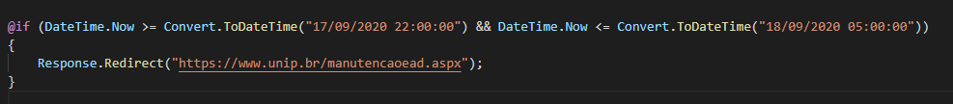

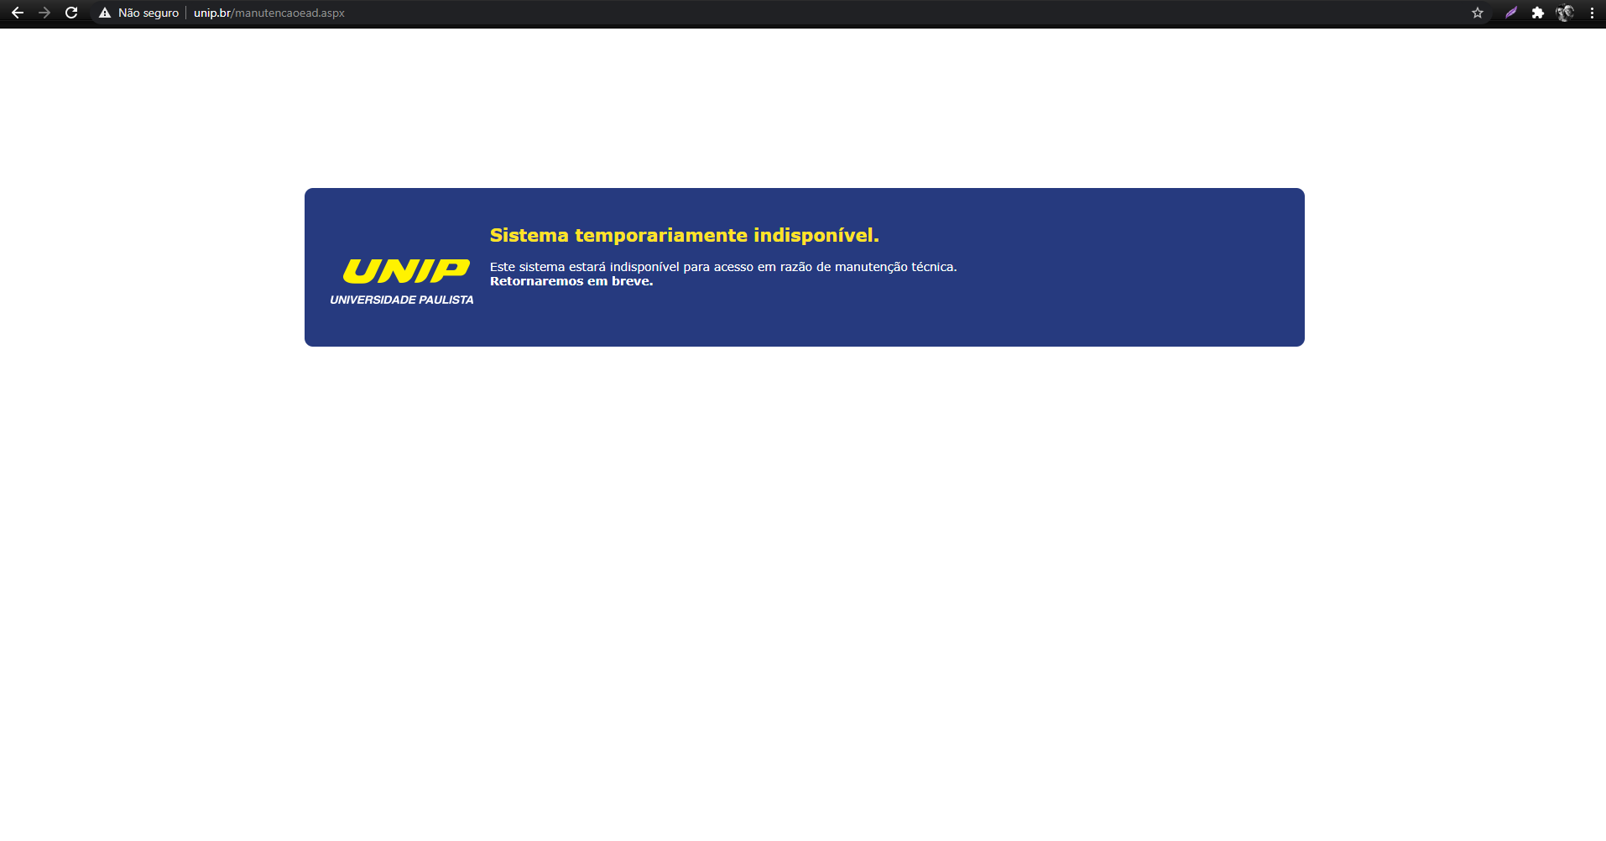

MUDANÇA EMERGENCIAL (Se for o caso)
JUSTIFICATIVA PARA MUDANÇA EMERGENCIAL:

EQUIPE SERVIDORES
Necessário após realizar procedimento solicitado
Passo | Data |  | Início | Fim |  |  | Descrição da Atividade |  |  |  |  | Sucesso |  |  |  |  | Executor
1
2
OBSERVAÇÕES DA EQUIPE DE SERVIDORES:

VALIDAÇÃO EM PRODUÇÃO
Necessário após mudança realizada em produção
Passo | Data |  | Início | Fim |  |  | Descrição da Atividade |  |  |  |  | Sucesso |  |  |  |  | Executor
1
2
RESULTADOS E EVIDÊNCIAS DA PRODUÇÃO:

*NORMAL - Segunda a sexta das 07h às 17h

